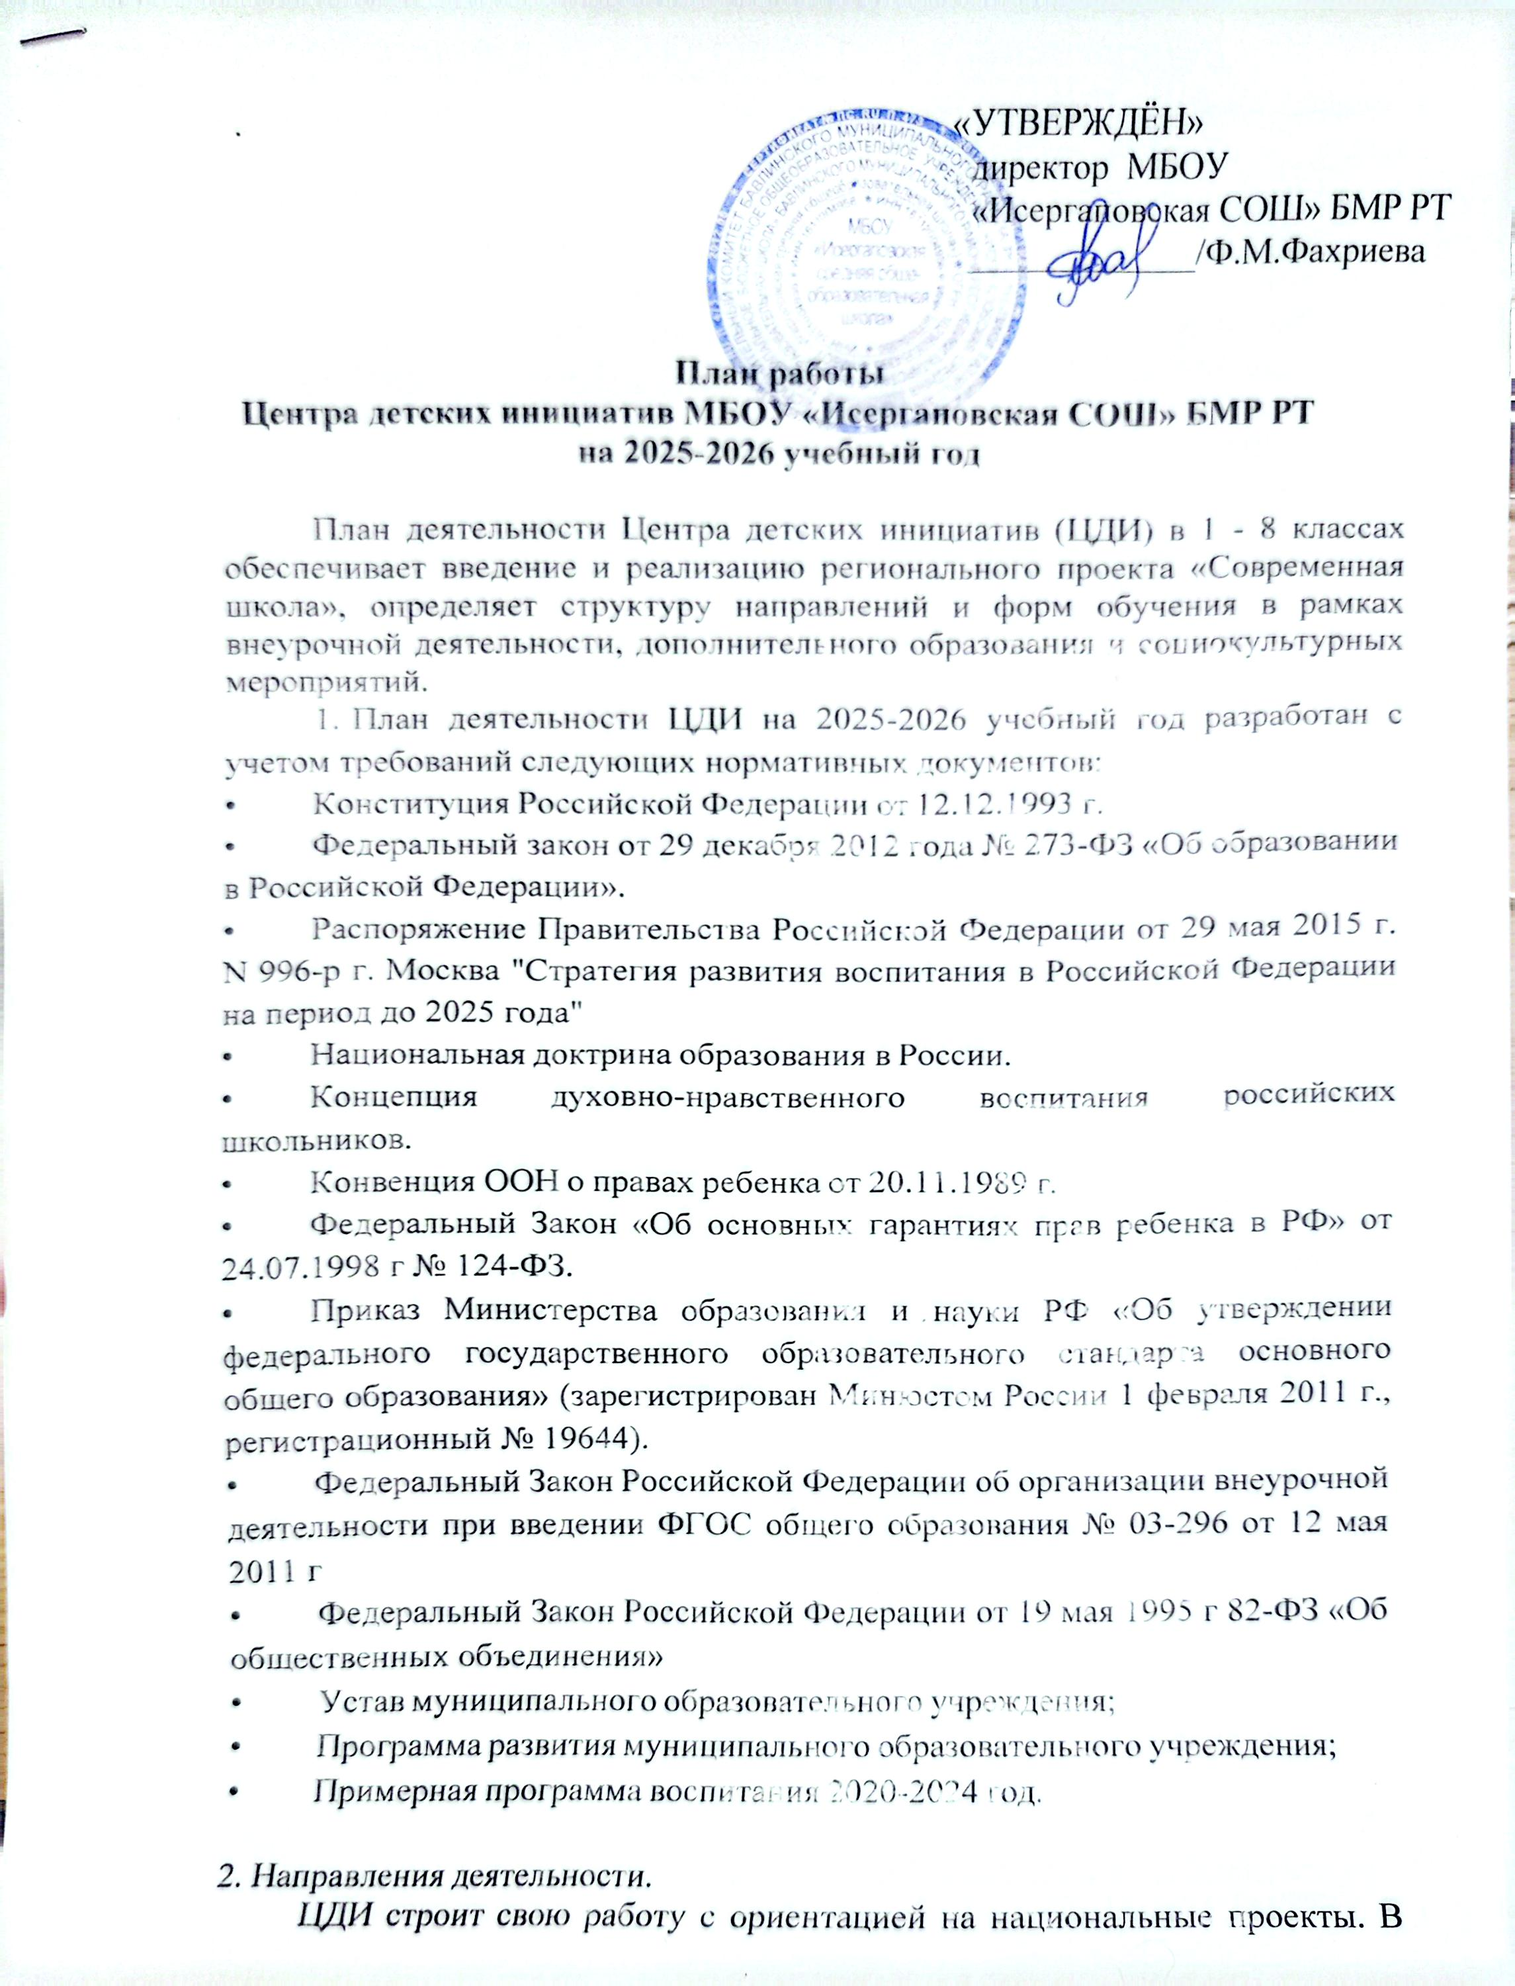

рамках реализации национального проекта «Образование» особое внимание в организации воспитательного процесса уделено социально-значимой деятельности детских и молодежных общественных объединений, созданию условий для социализации детей и подростков и поддержке творческих и социальных инициатив учащихся. Для данного направления приоритетными являются такие федеральные проекты как «Успех каждого ребенка»,
«Социальная активность», а также «Новые возможности для каждого»,
«Социальные лифты для каждого», «Цифровая образовательная среда». Все проекты Общероссийской общественно-государственной детско-юношеской организации «Российское движение школьников» ориентированы на перечисленные национальные проекты.
Цель ЦДИ - развитие и поддержка детской социальной инициативы через обучение школьников технологиям социального проектирования; создание условий для повышения проектной культуры; вовлечение детей и подростков в общественно полезную и значимую деятельность.
Задачи:
  - Обучить школьников основам и технологии социального проектирования.
  - Привлечь участников программы и школьников к реализации социальных проектов в рамках добровольческих инициатив.
  - Реализовать общественно-значимые проекты, разработанные участниками ЦДИ.
3.3 Сущность социального проектирования заключается в трех уровнях результатов, связанных с формированием социальной компетентности:
- Приобретение школьниками социальных знаний - учащиеся знают и понимают общественную жизнь.
- Формирование ценностного отношения к социальной реальности
- учащиеся ценят общественную жизнь.
- Получение опыта самостоятельного социального действия - учащиеся самостоятельно действуют в общественной жизни.
ЦДИ позволит ребёнку развить способности через систему ценностей объединения и возможность использования различных социальных ролей (лидер, организатор, исполнитель, участник, наблюдатель), находить оптимальное решение жизненных проблем в нестандартных ситуациях, быстро приспосабливаться к изменяющимся условиям жизни, делать адекватный выбор.
К основным направлениям деятельности ЦДИ относятся:
  - социальное взаимодействие,
  - социальное проектирование,
  - организаторская деятельность,
  - игровое взаимодействие,
  - волонтерская деятельность,
  - исследовательская деятельность.

- Планирование работы центра
План воспитательных, внеурочных и социокультурных мероприятий в ЦДИ

№  п/п | Содержание деятельности | Ответственный | Срок исполнения
1. | Встреча с детским активом школы | Советник директора | Каждую неделю
2. | Подготовка к мероприятиям в рамках ДЕД «День учителя» | Советник директора | 1-5 октября
3. | Оформление пространства ЦДИ | Советник директора | В течение года
4. | Заседание Штаба по  воспитательной работе | Заместитель директора по воспитательной работе | 1 раз в месяц
5. | Занятия по плану внеурочной деятельности «Орлята России» | Учителя начальных классов | В течение года
6. | Формирование школьной медиа- службы | Советник директора | Октябрь
7. | Подготовка обучающихся к участию в проектах и конкурсах | Советник директора | В течение года
8. | Заседание школьного парламента | Советник директора | 1 раз в четверть
9. | Проведение занятий и мероприятий в рамках проекта  «Эколята» | Советник директора | В течение года
10. | Проведение занятий и мероприятий в рамках программы «Юнармия» | Учитель ОБЗиР | В течение года
11. | Подготовка и проведение мероприятий в рамках ДЕД  «День отца в России» | Советник директора  Классные руководители | 10-14 октября
12. | Подготовка и проведение мероприятий в рамках ДЕД  «Международный день школьных библиотек» | Советник директора  Библиотекарь | 18-24 октбря
13. | Работа с активом классов | Советник директора | в течение года
14. | Работа с активом обучающихся школьной медиа службы | Советник директора | В течение года
15. | Подготовка и проведение мероприятий в рамках ДЕД  «День народного единства» | Советник директора  Учитель ОБЗиР | 24 октября – 3 ноября
16. | Проведение мероприятий в  рамках программы «Нескучные каникулы» | Советник директора  Классные руководители | 31 октября – 3 ноября
17. | Работа волонтерского отряда | Советник директора | В течение года

18. | Проведение мероприятий  согласно плана работы «Осенней площадки» | Советник директора | 31 октября – 3 ноября
19. | Подготовка и проведение мероприятий в рамках ДЕД  «День памяти погибших при исполнении служебных обязанностей сотрудников  органов внутренних дел» | Советник директора  Учитель ОБЗиР  Учитель истории и обществознания | 2 - 7 ноября
20. | Встреча с участниками  школьного волонтерского движения | Советник директора | 1 раз в неделю
21. | Подготовка и проведение мероприятий в рамках ДЕД  «День начала Нюрнбергского процесса» | Советник директора  Учитель ОБЗиР  Учитель истории и обществознания | 15-18 ноября
22. | Подготовка и проведение мероприятий в рамках ДЕД  «День матери» | Советник директора  Классные руководители | 20-25 ноября
23. | Подготовка и проведение мероприятий в рамках ДЕД  «День Государственного герба Российской Федерации» | Советник директора  Учитель ОБЗиР  Учитель истории и обществознания | 25-30 ноября
24. | Проведение мероприятий по инициативе обучающихся | Советник директора | В течение года
25. | Подготовка и проведение мероприятий в рамках ДЕД  «День неизвестного солдата» | Советник директора  Учитель ОБЗиР  Учитель истории и обществознания | 28 ноября – 2 декабря
26. | Подготовка и проведение мероприятий в рамках ДЕД  «День инвалида» | Советник директора  Классные руководители | 28 ноября – 2 декабря
27. | Подготовка и проведение мероприятий в рамках ДЕД  «День добровольца (волонтера) России» | Советник директора | 30 ноября – 5 декабря
28. | Подготовка и проведение мероприятий в рамках ДЕД  «Международный день художника» | Советник директора  Учитель ИЗО | 5 – 8 декабря
29. | Подготовка и проведение мероприятий в рамках ДЕД  «День героев Отечества» | Советник директора  Учитель истории и обществознания  Учитель ОБЗиР | 5 – 9 декабря
30. | Подготовка и проведение мероприятий в рамках ДЕД  «День Конституции Российской Федерации» | Советник директора  Учитель истории и обществознания | 7 – 12 декабря
31. | Подготовка и проведение мероприятий в рамках ДЕД  «День российского студенчества» | Советник директора  Учитель физкультуры  Классные руководители | 18-25 января

32. | Подготовка и проведение мероприятий в рамках ДЕД  «День полного освобождения Ленинграда от фашистской  блокады» | Советник директора  Учитель истории и обществознания  Классные руководители | 23-27 января
33. | Подготовка и проведение мероприятий в рамках ДЕД  «День освобождения Красной армией крупнейшего "лагеря смерти" Аушвиц-Биркенау  (Освенцима) - День памяти жертв Холокоста» | Советник директора  Учитель истории и обществознания  Классные руководители | 23-27 января
34. | Подготовка и проведение мероприятий, посвященных 80- летию освобождения Ростовской  области от немецко-фашистских захватчиков. | Советник директора  Учитель истории и обществознания | 9 – 31 января
35. | Подготовка и проведение мероприятий в рамках ДЕД «80 лет со дня победы Вооруженных сил СССР над армией  гитлеровской Германии в 1943 в Сталинградской битве» | Советник директора  Учитель истории и обществознания | 30 января – 2 февраля
36. | Подготовка и проведение мероприятий в рамках ДЕД  «День российской науки» | Советник директора  Учитель химии, биологии | 3 – 8 февраля
37. | Подготовка и проведение мероприятий в рамках ДЕД  «День памяти о россиянах, исполнивших служебный долг за пределами Отечеств» | Советник директора  Учитель истории и обществознания | 10-15 февраля
38. | Подготовка и проведение мероприятий в рамках ДЕД  «Международный день родного языка» | Советник директора  Учитель родного (татарского) языка | 16 - 21 февраля
39. | Подготовка и проведение мероприятий в рамках ДЕД  «День защиты Отечества» | Советник директора  Учитель истории и обществознания  Учитель ОБЗиР | 15-22 февраля
40. | Подготовка и проведение мероприятий в рамках ДЕД «200  лет со дня рождения Константина Дмитриевича Ушакова» | Советник директора  Учитель истории и обществознания | 28 февраля – 3 марта
41. | Подготовка и проведение мероприятий в рамках ДЕД  «Международный женский день» | Советник директора  Классные руководители | 2 – 7 марта
42. | Подготовка и проведение мероприятий в рамках ДЕД  «День воссоединения Крыма с Россией» | Советник директора  Учитель истории и обществознания | 13-17 марта
43. | Подготовка и проведение мероприятий в рамках ДЕД  «Всемирный день театра» | Советник директора | 21-24 марта

44. | Подготовка и проведение мероприятий в рамках ДЕД  «День космонавтики, 65 лет со  дня запуска СССР первого искусственного спутника Земли» | Советник директора  Классные руководители | 5-12 апреля
45. | Подготовка и проведение мероприятий в рамках ДЕД  «День памяти о геноциде  советского народа нацистами и их пособниками в годы Великой Отечественной войны» | Советник директора  Учитель истории и обществознания | 14-19 апреля
46. | Подготовка и проведение мероприятий в рамках ДЕД  «Всемирный день Земли» | Советник директора | 17-21 апреля
47. | Подготовка и проведение мероприятий в рамках ДЕД  «День российского парламентаризма» | Советник директора  Учитель истории и обществознания | 24-27 апреля
48. | Подготовка и проведение мероприятий в рамках ДЕД  «Праздник Весны и Труда» | Советник директора  Классные руководители | 24-28 апреля
49. | Подготовка и проведение мероприятий в рамках ДЕД  «День Победы» | Советник директора  Учитель истории и обществознания  Учитель ОБЗиР  Классные руководители | 27 апреля – 7 мая
50. | Подготовка и проведение мероприятий в рамках ДЕД  «День детский общественных организаций России» | Советник директора | 13-19 мая
51. | Подготовка и проведение мероприятий в рамках ДЕД  «День славянской письменности и культуры» | Советник директора  Учитель русского языка и литературы | 19-24 мая
55. | Подготовка и проведение мероприятий в рамках ДЕД  «День защиты детей» | Советник директора | 29 мая – 1 июня
56. | Подготовка и проведение мероприятий в рамках ДЕД  «День русского языка» | Советник директора  Воспитатели пришкольного детского лагеря | 2 – 6 июня
57. | Подготовка и проведение мероприятий в рамках ДЕД  «День России» | Советник директора | 6-9 июня
58. | Подготовка и проведение мероприятий в рамках ДЕД  «День памяти и скорби» | Советник директора Воспитатели пришкольного детского лагеря  Библиотекарь | 19-22 июня
59. | Подготовка и проведение мероприятий в рамках ДЕД  «День молодежи» | Советник директора  Воспитатели пришкольного детского лагеря | 21-27 июня
60. | Подготовка и проведение мероприятий в рамках ДЕД  «День семьи, любви и верности» | Советник директора | 3-7 июля

61. | Подготовка и проведение мероприятий в рамках ДЕД  «День Военно-морского флота» | Советник директора | 24-28 июля
62. | Подготовка и проведение мероприятий в рамках ДЕД  «День физкультурника» | Советник директора  Учитель физкультуры | 10-12 августа
63. | Подготовка и проведение мероприятий в рамках ДЕД | Советник директора | 18-21 августа
64. | «День государственного флага Российской Федерации» | Советник директора Учитель истории и обществознания  Учитель ОБЗиР | 22 августа
65. | Подготовка и проведение мероприятий в рамках ДЕД «80 лет со дня победы советских войск над немецкой армией в  битве под Курском в 1943 году» | Советник директора  Учитель истории и обществознания  Учитель ОБЗиР | 18-23 августа
66. | Подготовка и проведение мероприятий в рамках ДЕД  «День российского кино» | Советник директора  Учитель истории и обществознания  Учитель ОБЗиР | 22-25 августа

